71
W i rawan, KEPEMIMPINAN: Teori, Psikologi, Perilaku Organisasi, Aplikasi dan
Penelitian. Jakarta: RajaGrafindo Persada, 2013.

Sumber lain:
Papan Sruktur Organisasi Pemerintahan Desa Salu Balo.
Profil Desa Salu Balo
RPJM-Des. Desa Salu Balo.

Wawancara:
- Wawancara dengan Marten Minanga (mantan kepala desa Salu Balo),
Selasa 04 mei 2016.
- Wawancara dengan Saleh (sekretaris desa), Sabtu 07 Mei 2016.
- Wawancara dengan Haryanto (kepala dusun Salu Bassi), 10 Mei 2016.
- Wawancara dengan Andarias M. (kepala dusun Salu balo), 17 Mei 2016.
- Wawancara dengan Martha (kepala desa Salu balo), jumat 20 Mei 2016.
- Wawancara dengan Thomas Taba (Staf Kewilayahan), Sabtu 21 Mei
2016.
- Wawancara dengan Senga’ B. (kepala dusun Tandiallo), Senin 23 Mei
2016.
- Wawancara dengan Misra, Selasa 24 Mei 2016.
- Wawancara dengan Melkius, Kamis 26 Mei 2016.
- Wawancara dengan Susanto Littu, Kamis 26 Mei 2016.
- Wawancara dengan Zeblon (kepala dusun Salu Bulung), Jumat 27 Mei
2016.
- Wawancara dengan Hendra (kepala dusun Rante Liwa) sabtu 28 Mei
2016.

INSTRUMEN PENELITIAN
Pertanyaan penuntun untuk semua responden:
- Apa pemahaman anda tentang visi.?
- Bagaimana pemahaman anda tentang pemimpin visioner.?
- Bagaimana pemahaman anda tentang kepemimpinan visioner.?
- Bagaimana pandangan anda tentang pemimpin perempuan dalam
konteks budaya Mamasa.?
- Menurut anda karakter apa yang harus dimiliki oleh seorang pemimpin
untuk mewujudkan kepemimpinan yang maksimal.?
- Menurut anda apa upaya yang harus dilakukan untuk mencapai
kepemimpinan yang maksimal.?
- Menurut anda apa yang menjadi tantangan bagi pemimpin perempuan,
secara khusus di salubalo.?
Pertanyaan khusus untuk perwakilan dari masyarakat biasa dan kepala dusun
yang ada di desa Salu Balo:
1. Bagaimana pandangan anda mengenai posisi kepala desa Salu Balo
dalam konteks kepemimpinan.?
2. Bagaimana pandangan anda terhadap kepemimpinan di desa Salu
Balo.?

No | Kegiatan | Bulan
No | Kegiatan | Des  F'—”!  i 1 | Jan | Feb | Mar | Apr | Mei | J u n
1 | Pengajuan Proposal | Des  F'—”!  i 1
2 ■ | Penyusunan Proposal | Des  F'—”!  i 1
3 | Ujian Proposal
4 | Penelitian
5 | Perampungan
6 | Ujian Skripsi



KEMENTERIAN AGAMA
SEKOLAH TINGGI AGAMA KRISTEN NEGERI

(STAKN) TORAJA
JL Poros Makale-Makassar Km. 11,5; Tlp/Fax. (0423)24620, 24064
Mengkendek Tana Toraja
Email: stakntoraia@yahoo.com
Nomor
Sifat
Lampiran
Mal
1125/Stk.05/PP.00.9/05/2016
Biasa
Permohonan Penelitian
Yth Kepala Desa Salu Balo, Kec. Sumarorong, Kab. Mamasa
di- '
04 Mei 2016
Tempat
Dengan hormat,
Dalam rangka menyelesaikan studi S I di Sekolah Tinggi Agama Kristen Negeri (STAKN)
Toraja, maka perlu diadakan penelitian lapangan. Untuk itu, kami mohon kesediaan Bapak/Ibu
untuk memberikan izin penelitian kepada:

NAMA

NIRM

Jurusan

Alamat
: Gerson Matana
: 20123541
: Kepemimpinan Kristen
: Mengkendek
wang akan meneliti tentang: Kajian Sosiologis Praktis tentang Kepemimpinan Kristen yang
Wisioner dan Implikasinya bagi Kepemimpinan Kepala Desa Perempuan di Desa Salu
Balo, Kec. Sumarorong, Kab. Mamasa.
Demikian, atas perhatian dan kerjasama yang baik, kami ucapkay ter ma kasih.

NIP.
~4^aim )n Pamantung. M.Th.
197607277004041001

Nama | SALEH
'N i p | : 19680201 200906 1 006
Pangkat/Gol | : IVb
Jabatan | : Sekretaris Desa Salubalo
IMenerangkan bahwa :
Nama : GERSON MATANA
Nirm : 20123541
Jurusan : Kepemimpinan Kristen
Benar Mahasiswa tersebut telah melaksanakan Penelitian dari tanggal 04 Mei - 06
JJuni 2016 di Desa Salubalo, Kecamatan Sumarorong, Kabupaten Mamasa. Untuk
menyelesaikan Skripsi dengan judul “Kajian Sosiologis Praktiks Tentang Kepemimpinan
Kristen Yang Visioner” dan Implikasinya Bagi Kepemimpinan Kepala Desa Perempuan di
IDesa Salubalo.
Demikian surat keterangan ini kami buat, dan dapat dipergunakan dimana perlu.
Salubalo, 08 Juni 2016

[

LEMBAR KONSULTASI PEMBIMBINGAN SKRIPSI
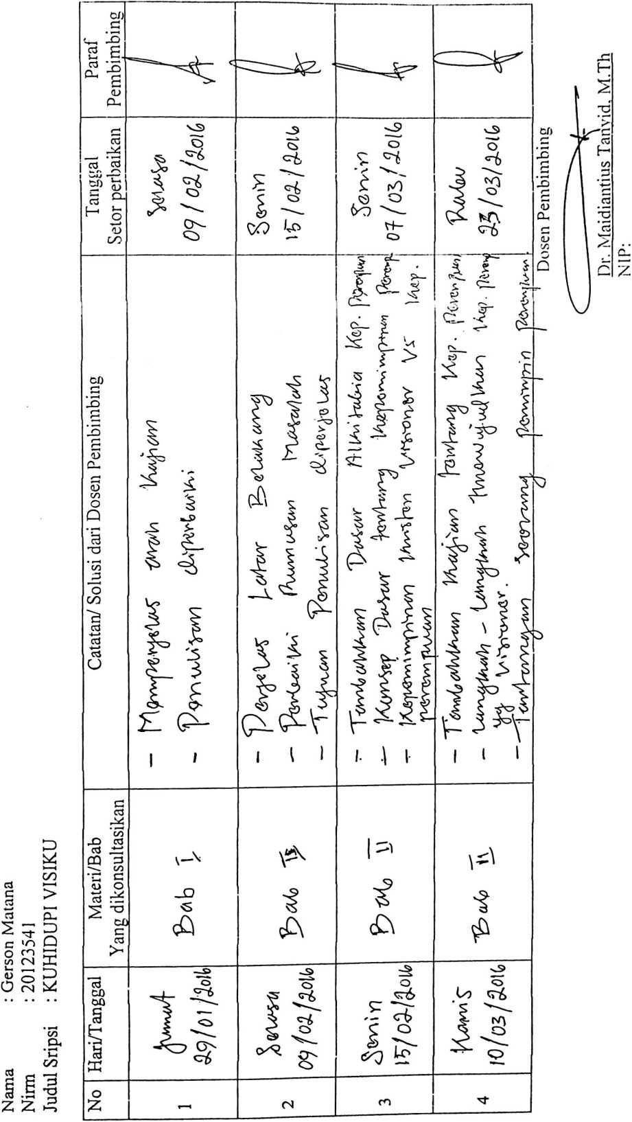

LEMBAR KONSULTASI PEMBIMBINGAN SKRIPSI
1 I /
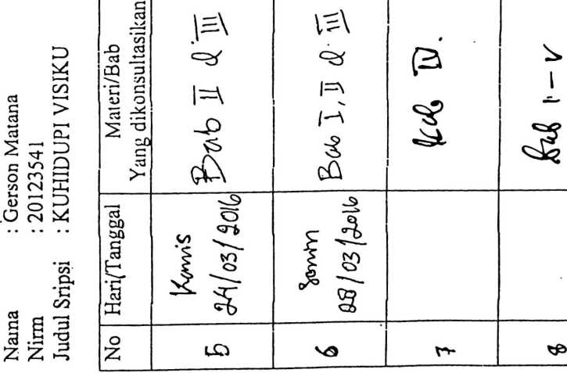
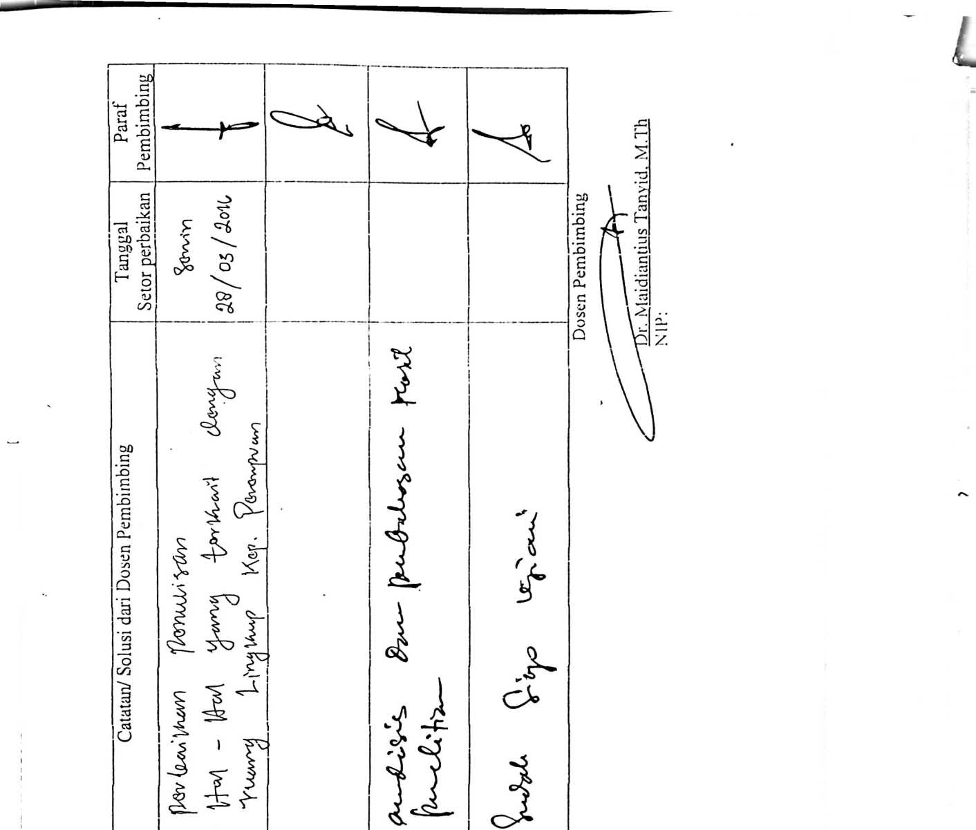

LEMBAR KONSULTASI PEMBIMBINGAN SKRIPSI
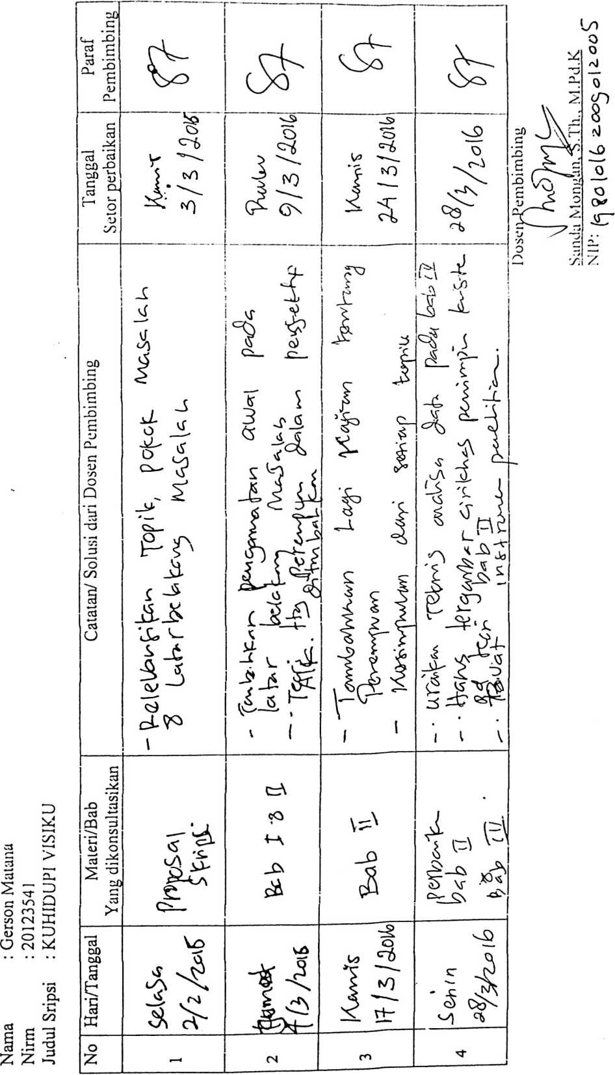

LEMBAH KONSULTASI PEMBIMBING SKRIPSI
